MD RAKIBUL ISLAM RAIHAN  AI Engineer - LLM Inference & Multimodal Research (2027 New Grad)  Xi'an, China | Open to Relocation | Available July 2027  Nationality: Bangladesh | Sex: Male | DOB: 2002.12.06  Languages: Bengali (Native) | English (Fluent) | Chinese (Conversational)  Work Authorization: Requires China work visa (employer-sponsored Z Visa) | Global: Sponsorship welcome  raihanrakib.143@gmail.com | +86-17722362949 | WeChat: imeddii  LinkedIn: linkedin.com/in/theraihanrakib | GitHub: github.com/theraihanrakibb  Portfolio: theraihanrakibb.github.io/Online-Portfolio | 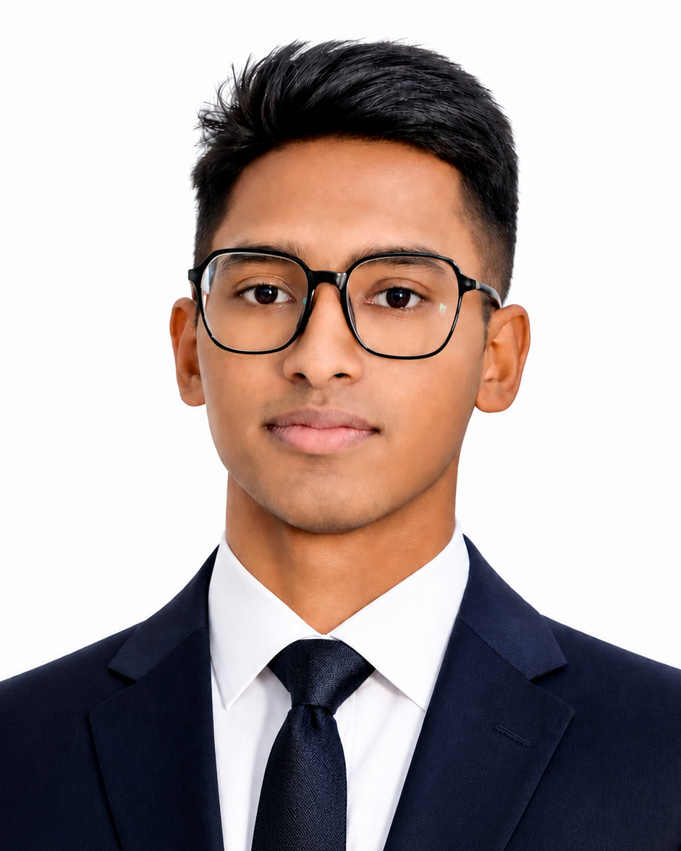

SUMMARY
2027 New Grad AI Engineer focused on LLM inference systems and multimodal research. Built and deployed LLM serving on 4x A800 clusters at InfiX.ai (SGLang, KV-cache offload, PD-disaggregation - 92.27% cache hit, 8.3x faster TTFT). First author, IEEE TNNLS (Q1). Seeking AI / Research Engineer roles in China, Hong Kong, and globally.
EXPERIENCE
AI Infrastructure Engineer Intern | InfiX.ai | Shenzhen, China | Apr 2026 - Jun 2026
• Cut TTFT 8.3x (55s -> 6.7s) by building a 3-tier KV-cache offload (GPU HBM -> CPU DRAM -> SSD) over Mooncake RDMA on 4x A800, reaching 92.27% cache-hit for long-context models.
• Patched SGLang source across cache-management and memory-allocation modules (kvcacheio.py, hiradix_cache.py, memory_pool_host.py) to fix production cache failures and deploy hybrid-attention Qwen models.
• Built PD-disaggregated (prefill/decode) serving with RDMA KV sharing, raising stable concurrency 192 -> 256 req and boosting GPU utilization via RadixAttention prefix-caching and continuous batching.
• Profiled CUDA/Triton inference with Nsight Systems, localized GEMM bottlenecks, and improved serving throughput via kernel optimization and FP8 quantization.
• Applied Little's Law to model capacity limits, proving long-context serving on 4x A800-80GB was bounded to ~1.5 RPS and guiding scale-out.
• Diagnosed and resolved 12+ production incidents across RDMA, etcd, networking, storage, and distributed inference.
• Deployed Qwen models on A800 clusters (TP2 single-node, TP4 with PD-disaggregation) and ran DeepSeek on H800 multi-node clusters (8 GPUs each), tuning tensor-parallel layouts for throughput and stability.
RESEARCH
Graduate Researcher | Northwestern Polytechnical University | Sep 2024 - Present
Advisor: Prof. Zhang Peng
• Developed NVFP4-DiT, a 4-bit audio-guided video diffusion transformer achieving 4x memory reduction while maintaining generation quality.
• Implemented low-precision quantization (FP8/FP4/NVFP4) for multimodal diffusion transformers; evaluated quality-efficiency trade-offs.
• Benchmarked NVFP4-DiT on A800/H100 GPUs; profiled end-to-end latency and memory with PyTorch Profiler and Nsight to guide low-precision kernel choices.
• Research on multimodal deepfake detection using visual, audio, and temporal consistency analysis.
• M.Eng. Thesis: "Detecting Deepfake Video by a Multimodal Audio-Visual Framework with Temporal Inconsistencies."
Undergraduate Researcher | Northwestern Polytechnical University | Jan 2023 - Jul 2024
Advisor: Dr. Yaxing Chen
• Designed and built a distributed confidential-query framework on Apache Spark + CKKS homomorphic encryption, achieving 95% privacy preservation and 20% performance improvement via optimized analytics pipelines.
• B.Eng. Thesis: "Design and Implementation of a Distributed Confidential Query Protocol for Apache Spark."
PROJECTS
AI Infra Portfolio | github.com/theraihanrakibb/ai-infra-portfolio
• 10 production-grade, Dockerized AI-infra projects: LLM gateway, model serving, GPU observability, training ops, MLOps registry, KV-cache simulator, benchmarking, quantization, tracing, RAG.
Distributed Training Launcher | github.com/theraihanrakibb/train-launcher
• CLI for multi-node PyTorch training with fault tolerance and automatic retry; cut manual ops overhead for distributed jobs.
C Compiler (Frontend) | github.com/theraihanrakibb/c-compiler-frontend
• Self-built C compiler (lexer/parser/codegen) using Yacc/Lex; applied systems and algorithms fundamentals.
NVFP4-DiT (Multimodal Generation) | github.com/theraihanrakibb/NVFP4-DiT
• First-author IEEE TNNLS (Q1, under review) 4-bit audio-guided video diffusion transformer; 4x memory reduction while preserving generation quality on A800/H100.
Multimodal Deepfake Detection | github.com/theraihanrakibb/M.Eng-Thesis-Multimodal-Deepfake-Audio-Visual-Temporal-Framework
• M.Eng. thesis: audio-visual-temporal framework detecting deepfake video via visual, audio, and temporal inconsistency analysis.
TECHNICAL SKILLS
Languages | Python (primary) | C | C++ | Java | SQL | Bash
AI / ML | PyTorch | TensorFlow | Transformers | scikit-learn | NumPy | deep learning | model evaluation & metrics
LLMs & serving | LLM inference & serving (SGLang, vLLM) | RAG | agents | fine-tuning (LoRA/QLoRA) | quantization (FP8/INT4)
GPU & systems | CUDA | Triton | FlashAttention | multi-GPU/distributed training (DDP, FSDP) | PyTorch Profiler | Nsight
Computer vision & generative AI | CNNs | Vision Transformers | diffusion models (DDPM/DiT) | video generation | multimodal learning | OpenCV
Data & MLOps | Pandas | Docker | Kubernetes | Git | CI/CD | Slurm | AWS / GCP | Apache Spark | Weights & Biases / MLflow
Math & theory | linear algebra | probability & statistics | optimization | convex optimization | information theory
Fundamentals | data structures & algorithms | concurrency | operating systems | computer networks | distributed systems
EDUCATION
M.Eng. in Software Engineering, School of Software, Northwestern Polytechnical University (985/211) - Sep 2024 - Jul 2027
GPA: 88/100 | Top 1% | Chinese Government Scholarship | President of International Student Union (ISU)
B.Eng. in Computer Science & Technology, School of Computer Science, Northwestern Polytechnical University (985/211) - Sep 2020 - Jul 2024
GPA: 85/100 | Top 1% | Presidential Scholarship | Best Undergraduate Thesis Award
PUBLICATIONS & HONORS
Publication: First Author, "NVFP4-DiT: Efficient 4-Bit Audio-Guided Video Diffusion Transformers for Low-Cost Video Generation" - IEEE Transactions on Neural Networks and Learning Systems (TNNLS, Q1), Under Review.
Honors: Chinese Government Scholarship (2024-2027); Presidential Scholarship (2020-2024); Best Undergraduate Thesis Award (2024); Outstanding Graduate (2024), NWPU; Hackathon Winner - NWPU AI Challenge (2023).

MD RAKIBUL ISLAM RAIHAN
AI 工程师-大模型推理与多模态研究（2027 届应届）
现居：中国·西安 | 可接受异地 | 2027 年 7 月到岗
国籍：孟加拉国 | 性别：男 | 出生日期：2002.12.06
语言：孟加拉语（母语）| 英语（流利）| 中文（日常交流）
工作许可：需办理中国工作签证（雇主担保 Z 签证）| 全球：接受担保
邮箱：raihanrakib.143@gmail.com | 电话：+86-17722362949 | 微信：imeddii
LinkedIn: linkedin.com/in/theraihanrakib | GitHub: github.com/theraihanrakibb
作品集: theraihanrakibb.github.io/Online-Portfolio

个人简介
2027 届应届 AI 工程师，专注大模型推理系统与多模态研究。在 InfiX.ai 的 4x A800 集群上构建并部署大模型服务（SGLang、KV-cache 卸载、PD 分离——缓存命中率 92.27%，TTFT 降低 8.3 倍）。IEEE TNNLS（Q1）论文第一作者。求职方向：AI 工程师 / 算法研究员，地点中国、香港或全球。
工作经历
无界智索（深圳）科技（InfiX.ai）| AI 基础设施工程师实习 | 深圳 | 2026年4月 - 2026年6月
• 通过 Mooncake RDMA 在 4x A800 上构建三级 KV-cache 卸载（GPU HBM -> CPU DRAM -> SSD），将 TTFT 降低 8.3 倍（55s -> 6.7s），长上下文模型缓存命中率达 92.27%。
• 修改 SGLang 源码的缓存管理与内存分配模块（kvcacheio.py、hiradix_cache.py、memory_pool_host.py），修复生产缓存故障并部署混合注意力 Qwen 模型。
• 构建 PD 分离（prefill/decode）推理架构，基于 RDMA 共享 KV，稳定并发由 192 -> 256 提升，并通过 RadixAttention 前缀缓存与连续批处理提高 GPU 利用率。
• 使用 Nsight Systems 分析 CUDA/Triton 推理链路，定位 GEMM 瓶颈，经算子优化与 FP8 量化提升服务吞吐。
• 运用 Little's Law 建模容量上限，论证 4x A800-80GB 上长上下文服务受限于约 1.5 RPS，指导扩容。
• 排查并解决 12+ 起生产故障（RDMA、etcd、网络、存储与分布式推理）。
• 在 A800 集群部署 Qwen 模型（单节点 TP2，以及 TP4 PD prefill/decode 分离），并在 H800 多节点集群（每集群 8 卡）运行 DeepSeek，调优张量并行布局以提升吞吐与稳定性。
研究经历
研究生研究员 | 西北工业大学 | 2024年9月 - 至今
导师：张蓬 教授
• 开发 NVFP4-DiT：4 比特音频引导视频扩散 Transformer，显存降低 4 倍且保持生成质量。
• 实现多模态扩散 Transformer 的低精度量化（FP8/FP4/NVFP4），评估质量-效率权衡。
• 在 A800/H100 上对 NVFP4-DiT 进行基准测试，使用 PyTorch Profiler 与 Nsight 分析端到端延迟与显存，指导低精度算子选型。
• 基于视觉、音频与时序一致性的多模态深度伪造检测研究。
• 硕士论文：《检测深度伪造视频：基于多模态音视频框架与时序不一致性》。
本科研究员 | 西北工业大学 | 2023年1月 - 2024年7月
导师：陈亚星 博士
• 基于 Apache Spark 与 CKKS 同态加密设计并实现分布式机密查询框架，通过优化分析管线实现95% 隐私保护与20% 性能提升。
• 本科论文：《面向 Apache Spark 的分布式机密查询协议设计与实现》。
项目
AI 基础设施代码集 | github.com/theraihanrakibb/ai-infra-portfolio
• 10 个生产级、Docker 化的 AI 基础设施项目：LLM 网关、模型服务、GPU 可观测性、训练运维、MLOps 注册表、KV-cache 模拟器、基准测试、量化、链路追踪、RAG。
分布式训练启动器 | github.com/theraihanrakibb/train-launcher
• 用于启动与监控多节点 PyTorch 训练任务的命令行工具，具备容错与自动重试；降低分布式训练运维成本。
C 编译器（前端） | github.com/theraihanrakibb/c-compiler-frontend
• 基于 Yacc/Lex 的自研 C 编译器前端（词法/语法分析/代码生成）；体现系统与算法基础。
NVFP4-DiT（多模态生成） | github.com/theraihanrakibb/NVFP4-DiT
• 第一作者 IEEE TNNLS（Q1，审稿中）4 比特音频引导视频扩散 Transformer；在 A800/H100 上显存降低 4 倍且保持生成质量。
多模态深度伪造检测 | github.com/theraihanrakibb/M.Eng-Thesis-Multimodal-Deepfake-Audio-Visual-Temporal-Framework
• 硕士论文：基于视觉、音频与时序不一致性分析的多模态深度伪造视频检测框架。
技术技能
编程语言 | Python（主语言）、C、C++、Java、SQL、Bash
AI / ML | PyTorch、TensorFlow、Transformers、scikit-learn、NumPy；深度学习、模型评估与指标
大模型与服务 | 大模型推理与服务（SGLang、vLLM）、RAG、智能体、微调（LoRA/QLoRA）、量化（FP8/INT4）
GPU 与系统 | CUDA、Triton、FlashAttention、多卡/分布式训练（DDP、FSDP）、PyTorch Profiler、Nsight
计算机视觉与生成式 AI | CNN、Vision Transformers、扩散模型（DDPM/DiT）、视频生成、多模态学习、OpenCV
数据与 MLOps | Pandas、Docker、Kubernetes、Git、CI/CD、Slurm、AWS / GCP、Apache Spark、Weights & Biases / MLflow
数学与理论 | 线性代数、概率与统计、优化、凸优化、信息论
基础 | 数据结构与算法、并发、操作系统、计算机网络、分布式系统
教育背景
软件工程硕士，软件学院，西北工业大学（985/211） - 2024年9月 - 2027年7月
GPA: 88/100 | 前 1% | 中国政府奖学金 | 国际学生联合会主席 (ISU)
计算机科学与技术学士，计算机学院，西北工业大学（985/211） - 2020年9月 - 2024年7月
GPA: 85/100 | 前 1% | 校长奖学金 | 最佳本科毕业论文奖
论文与荣誉
论文：第一作者，《NVFP4-DiT：面向低成本视频生成的高效 4 比特音频引导视频扩散 Transformer》 - IEEE TNNLS（Q1），审稿中。
荣誉：中国政府奖学金（2024-2027）；校长奖学金（2020-2024）；最佳本科毕业论文奖（2024）；西北工业大学优秀毕业生（2024）；NWPU AI 挑战赛黑客松冠军（2023）。

